https://github.com/ilyabender/prbd.git

Бендер И.М.

Отчет по работе №1

Анализ кадров в компьютерных сетях. Изучение протокола ARP

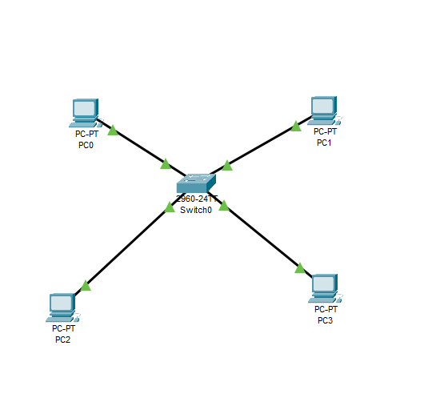

Рисунок 1. Внешний вид исследуемой сети

Таблица 1 – отправка пакета ICMP от PC 0 и PC 3

|  |  |  |  |  |  |  |
| --- | --- | --- | --- | --- | --- | --- |
| № соб. | отпр | получ | протокол | ARP-таблица PC0 | ARP-таблица PC3 | MAC-таблица switch0 |
| 1 | - | PC0 | ICMP | - | - |  |
| 2 | - | PC0 | ARP | - | - |  |
| 3 | PC0 | Switch0 | ARP | - | - |  |
| 4 | Sw0 | Pc1 pc2 pc3 | ARP | - | - |  |
| 5 | Pc2 | Sw0 | arp | - | - |  |
| 6 | Sw0 | Pc1 | arp |  |  |  |
| 7 |  | Pc1 | icmp |  |  |  |
| 8 | Pc1 | Sw0 | icmp |  |  |  |
| 9 | swo | Pc2 | icmp |  |  |  |
| 10 | Pc2 | Sw0 | icmp icmp |  |  |  |
| 11 | Sw0 | Pc1 | icmp |  |  |  |

ВЫВОД по таблице 1

В ходе работы мы выянили как обмениваются сообщениями множество pc при помощи коммутатора, получившийся результат мы зафиксировали в таблице 1

Протокол arp ищет в локальной сети о макадресе ip